Решение простейших показательных неравенств
Простейшими считаются показательные неравенства вида: a^{x}<a^{y}, a^{x}>a^{y} . (a^{x}≤a^{y}, a^{x}≥a^{y}).
Так же, как и при решении простейших показательных уравнений, одинаковые основания степеней опускают, но знак нового неравенства сохраняют, если функция у=а^{х}является возрастающей (а>1); eсли же показательная функция у=а^{х} убывает (0<a<1), тознак нового неравенства меняют на противоположный:
a^{x}<a^{y} → x<y, если a>1; знак сохранен, так как функция возрастает;
a^{x}<a^{y} → x>y, если 0<a<1; функция убывает – знак поменялся;
a^{x}>a^{y} → x>y, если a>1; знак сохранен, так как функция возрастает
a^{x}>a^{y} → x<y, если 0<a<1; функция убывает – знак поменялся.
Примеры.
Решить неравенство:
1) 4^{5-2x}<0,25.
Представим правую часть в виде: 0,25=(²⁵/₁₀₀)=(¹/₄)=4⁻¹;
4^{5-2x}<4⁻¹; функция у=4^{х} с основанием 4>1 возрастает на R, поэтому, опуская основания степеней, знак неравенства сохраним:
5-2x<-1;
— 2x<-1-5;
— 2x<-6 |:(-2) при делении обеих частей неравенства на отрицательное число, знак неравенства меняют на противоположный:
x>3.
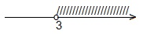
Ответ: (3; +∞).
2) 0,4^{2х+1}≥0,16.
Представим число 0,16 в виде степени числа 0,4. Получаем:
0,4^{2х+1}≥0,4²; основание степеней – число 0,4 — удовлетворяет условию: 0<0,4<1; поэтому, опускаем основания степеней, а знак неравенства меняем на противоположный:
2х+1≤2;
2х≤2-1;
2х≤1 |:2
x≤0,5.
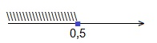
Ответ: (-∞; 0,5].
3) 2^{3-x}+2^{1-x}>40. Применим формулу: a^{x+y}=a^{x}∙a^{y}. Запишем неравенство в виде:
2³∙2^{-x}+2¹∙2^{-x}>40; Вынесем общий множитель за скобки:
2^{-x}∙(2³+2¹)>40; упрощаем левую часть:
2^{-x}∙(8+2)>40;
2^{-x}∙10>40 |:10
2^{-x}>4;
2^{-x}>2²; основание степени — число 2>1, значит, знак неравенства сохраняем:
— x>2 |:(-1) при делении обеих частей неравенства на отрицательное число — знак неравенства меняют на противоположный:
x<-2.
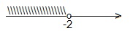
Ответ: (-∞; -2).
4) 3^{x+2}+3^{x+1}+3^{x}≤39. Применяем формулу: a^{x}∙a^{y}=a^{x+y}
3^{x}∙3²+3^{x}∙3¹+3^{x}≤39; вынесем общий множитель за скобки:
3^{x}∙(3²+3¹+1)≤39; упрощаем левую часть неравенства:
3^{x}∙(9+3+1)≤39;
3^{x}∙13≤39 |:13
3^{x}≤3;
3^{x}≤3¹; Показательная функция с основанием 3 (3>1) является возрастающей, поэтому, знак неравенства сохраним:
x≤1.
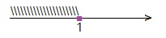
Ответ: (-∞; 1].

Примеры решения показательных неравенств
(с разными основаниями)
№1 Решите неравенство
Решение:
${(0,4)}^{x}$ – $\frac{ 5}{2}$ ${∙(2,5)}^{x}$ – 1,5 > 0 ,
${(0,4)}^{x}$ – $\frac{ 5}{2}$ ∙$\frac{1}{{(0,4)}^{x}}$ – 1,5 > 0 ,

Пусть
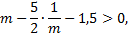
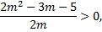
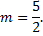
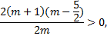
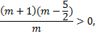
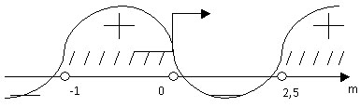
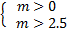
Ответ:

№2 Решить неравенство
Решение:
Разделим обе части неравенства на :
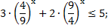
Пусть =m, m>0, тогда

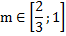
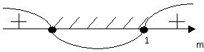
;
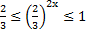;
;
Ответ: .

№3 Решите неравенство | 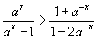 | .
Решение:
При a ≤ 0 и a = 0 показательная функция не определена, следовательно, неравенство не имеет решения.
Рассмотрим решение неравенства при a > 0, a ≠ 1 | 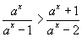 | .
Введем вспомогательную переменную a^{x} = z.
Тогда неравенство принимает вид | 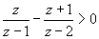 | или | 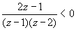 | .
Решив алгебраическое неравенство методом интервалов, получим z ∈ (-∞; 1 / 2) ∪ (1; 2),
или | 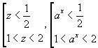 | .
Монотонность показательной функции зависит от величины основания, следовательно,
при a ∈ (0; 1) совокупность неравенств принимает вид | 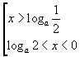 | ,

а при a ∈ (1; +∞) | 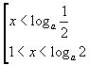 | .
Неравенство решено.
Ответ: при a ∈ (-∞; 0], a = 1 x ∈ ∅,
при a ∈ (0; 1) log_{a} 2 < x < 0, x > -log_{a} 2,
при a ∈ (1; +∞) 0 < x < log_{a} 2, x < -log_{a} 2.

